Họ và tên:…………………………………………………..
Khoanh tròn vào chữ cái đặt trước kết quả đúng và hoàn thành các bài tập sau:
Câu 1: (1 điểm) Số “Tám mươi lăm” được viết là:
A. 84 B. 85 C. 58
Câu 2: (1 điểm) Các số 79, 81, 18 được viết theo thứ tự từ bé đến lớn là:
A. 79,18, 81 B. 81, 79, 18 C. 18, 79, 81
Câu 3: (1 điểm) Đồng hồ dưới đây chỉ mấy giờ ?
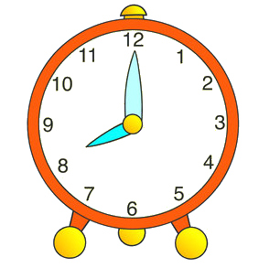

A. 12 giờ
B. 8 giờ
C. 9 giờ

Câu 4: (1 điểm)
a)Nếu thứ Hai là ngày 15 thì thứ Tư tuần đó là ngày nào?
A. Ngày 17 B. Ngày 18 C. Ngày 19
a)Nếu thứ Hai là ngày 15 thì thứ Ba tuần đó là ngày nào?
A. Ngày 17 B. Ngày 16 C. Ngày 19
Câu 5: (1 điểm) 1 tuần lễ có ……ngày ?
A. 7 ngày | B. 2 ngày | C. 5 ngày
b. Điền số thích hợp vào sơ đồ:
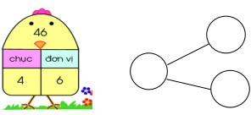
Câu 6: ( 1 điểm) Bông hoa nào có kết quả bằng kết quả phép tính trên chú ong ?
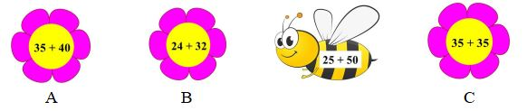
A. Bông hoa A B. Bông hoa B C. Bông hoa C
Câu 7: (1 điểm) Điền số thích hợp vào hình trống
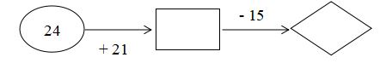
Câu 8: (1 điểm) Đặt tính rồi tính:
46 + 2 |  |  |  |  | 87 – 5 |  |  |  |  | 25 + 22 |  |  |  |  | 88 – 67
Câu 9: (1 điểm)
Nam có 25 viên bi. Nam cho Việt 10 viên bi. Hỏi Nam còn lại bao nhiêu viên bi?
Viết phép tính thích hợp vào ô trống:
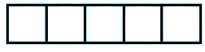
Trả lời: ……...………………….…………………………………………………….........

Câu 10: (1 điểm) Hình vẽ dưới đây có:
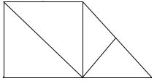
…… hình vuông
.…… hình tam giác

Họ và tên:…………………………………………………………………..
Câu 1: (1điểm) Khoanh vào đáp án đúng nhất
a. Số bé nhất có hai chữ số là:
A. 90 B. 99 C. 10
b. Số gồm 7 chục 0 đơn vị là:
A. 77 B. 70 C. 7
Câu 2: (1 điểm) 1 tuần lễ có ……ngày em đi học?
A. 7 ngày | B. 2 ngày | C. 5 ngày
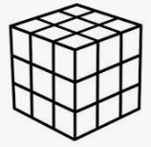
Câu 3: Khối rubic bên là:
A. Hình vuông
B. Khối lập phương
C. Khối hộp chữ nhật
Câu 4: (1 điểm) Sắp xếp các số sau: 12, 34, 40, 68, 90
+ Theo thứ tự từ bé đến lớn:………,………,………,……….,……
+ Theo thứ tự từ lớn đến bé: ……,………,………,………,……...
Câu 5: (1 điểm) Điền > < =
85 ......... 87 67 ..........62 + 5
34 .........33 36 ......... 35 - 1
Câu 6: ( 1điểm)
a) Từ ba số 70, 20 , 50. Em hãy lập các phép tính cộng, trừ phù hợp.
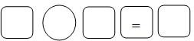

b)Từ 1 phép tính cộng viết thành 2 phép tính trừ.
15 | + | 20 | = | 35

Câu 7: (1 điểm)
Hôm nay là thứ Năm ngày 10 tháng 5. Hỏi thứ Bảy trong tuần là ngày …… tháng 5?
A. Ngày 14 tháng 5 B. Ngày 11 tháng 5 C. Ngày 12 tháng 5
Câu 8: (1 điểm) Đặt tính rồi tính:
13 + 3 75 – 5 60 – 20 39 + 10

Câu 9: (1 điểm) Mẹ nuôi được 40 con gà và con vịt, trong đó có 20 con gà. Hỏi mẹ nuôi được bao nhiêu con vịt ?
Phép tính:

Trả lời: ..............................................................................................................................

Câu 10:(1 điểm) Bạn Mai ghép hai trong ba tấm thẻ (hình vẽ) để được các số có hai chữ số.
9
1
0

a: Bạn Mai ghép được các số là:……………………………………………………
b: Trong các số ghép được: - Số lớn nhất là :…………..
- Số bé nhất là :…..…….…..
- Các số tròn chục là: ………….

Họ và tên:……………………………………………………………
- PHẦN TRẮC NGHIỆM: (3 điểm)
Khoanh tròn vào chữ cái đặt trước câu trả lời đúng:
Câu 1: (1 điểm) Trong hình vẽ, bút màu dài bao nhiêu xăng-ti-mét?
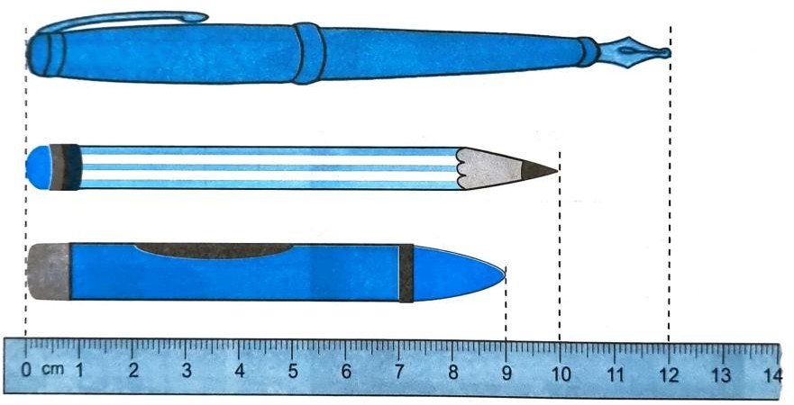
A. 9cm B. 10cm C. 12cm
Câu 2: (1 điểm) Tìm số lớn nhất trong các số sau:
A. 57 B. 86 C. 99
Câu 3: Kết quả của phép tính 46 + 23= ………
A. 68 B. 39 C. 69
- PHẦN TỰ LUẬN: (7 điểm)
Câu 4: (1 điểm) Tính:
+70 + 40 – 57 – 69
6 20 5 20
…... ……. ……. …….

Câu 5. (1điểm)Tính nhẩm
10 + 3 = ……. 23 – 20 + 1 = ………
19 – 10 = ……. 19 – 9 + 2 = ………
35 – 15 = …….. 15 + 3 + 1 = ……..
Câu 6: (1 điểm) Đặt tính rồi tính:
50 + 5 68 - 3 74 + 15 90 - 50
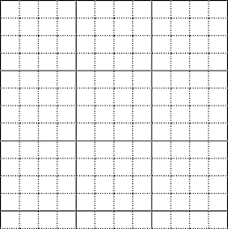
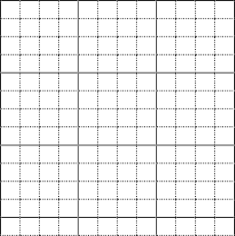
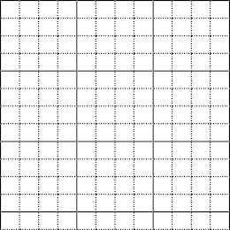
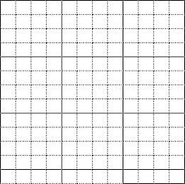

Câu 7: (1 điểm) Điền >, <, = ?
40 … 47 21 + 7 … 24 + 4
68 … 72 67 – 3 … 60 + 4
Câu 8: (1 điểm) Viết các số 32, 76, 56, 48, 79
  - Theo thứ tự từ bé đến lớn: ………,………,………,……..
  - Theo thứ tự từ lớn đến bé: ………,………,………,………
Câu 9: (1 điểm) Viết phép tính thích hợp:
Lớp 1A có 30 học sinh, lớp 1B có 4 chục học sinh. Hỏi cả hai lớp có bao nhiêu học sinh?

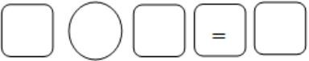
Trả lời:……………………………..……….………………………………………………
Câu 10: (1 điểm) Nối (theo mẫu):
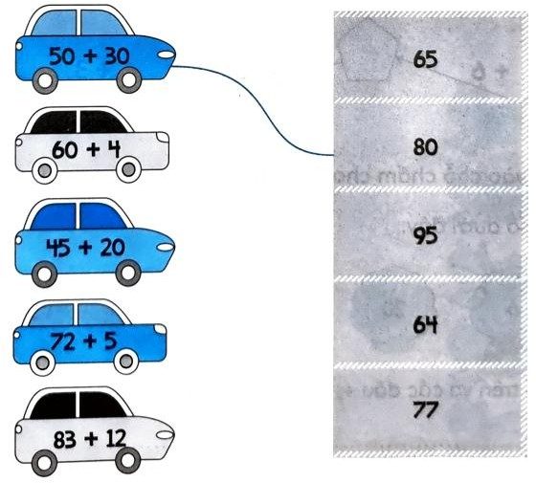

Họ và tên: ………………………………………………
Khoanh vào chữ đặt trước câu trả lời đúng hoặc thực hiện yêu cầu của bài tập.
Câu 1. a) Viết vào chỗ chấm:
Đọc số:  10: ……………………………..  36: ……………………………..  45: ……………………………..  94: …………………………….. | Viết số:  Bảy mươi chín: ………  Hai mươi : …………….  Bốn mươi lăm: …….…  Sáu mươi bảy: ……..…
b) Số nào dưới đây là số tròn chục?
A. 9 B. 99 C. 90
Câu 2. Khối rubic bên là:
A. Hình vuông
B. Khối lập phương
C. Khối hộp chữ nhật
Câu 3. Kết quả của phép tính: 54 cm - 23 cm = ….. cm.
A. 77 cm B. 31 cm C. 30 cm
Câu 4. Chọn dấu < , >, = thích hợp điền vào chỗ chấm:
a) 67…. 77 b) 79 …… 76 + 3
Câu 5. Nối phép tính với kết quả đúng.
62
26
58
53 + 5
50 +10 + 2

Câu 6. Nhìn vào các tờ lịch và điền vào chỗ chấm:
THÁNG 5
13
THỨ Năm
THÁNG 5
14
THỨ Sáu
THÁNG 5
10
THỨ Hai
THÁNG 5
11
THỨ Ba
THÁNG 5
12
THỨ Tư

Nếu hôm nay là thứ Ba, ngày 11 tháng 5.
- Ngày hôm qua là thứ ................, ngày ......
- Ngày mai là thứ ..............., ngày ...........
Câu 7. Số?
….
….
70
+ 10 - 20

Câu 8. Đặt tính rồi tính:
55 + 20 78 - 5 27 + 40 64 – 42

Câu 9. Số?
- 50 + > 50 b) 68 - > 68 - 5

Câu 10: Viết phép tính và viết câu trả lời.
Bạn Mai gấp được 2 chục chiếc thuyền giấy. Em Mi gấp được 5 chiếc thuyền giấy. Hỏi cả hai chị em gấp được bao nhiêu chiếc thuyền giấy?
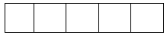

Trả lời: ............................................................................................................................

Họ và tên:………………………………………………………
Em hãy khoanh tròn vào chữ cái đặt trước kết quả đúng:
Câu 1: a) (M1 - 0,5 điểm): Số “ Hai mươi ” được viết là:
A. 12 | B. 20 | C. 40
b) (M1- 0,5 điểm): Số 15 đọc là:
A. Mười năm | B. Mười lăm | C. Mười
Câu 2: a) (M1 - 0,5 điểm): Đồng hồ dưới đây chỉ mấy giờ?
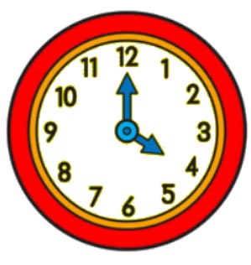
A. 6 giờ | B. 4 giờ | C. 5 giờ
b) (M1 – 0,5 điểm): Hôm qua là thứ Hai. Vậy hôm nay là thứ mấy?

A. Thứ Bảy B. Thứ Ba | C. Thứ Tư
Câu 3: a) (M2- 0,5 điểm):
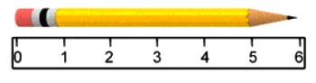
Độ dài của chiếc bút chì dưới đây là:........cm.
b) (M2- 0,5 điểm):
Hình vẽ bên: có ……. hình tam giác
Có ……. hình vuông

Câu 4: (M2 -1 điểm) Nối số với ô trống thích hợp:
28
39
10
90
42

> 50 < 20

Câu 5: (M 2 - 1 điểm) Đúng ghi Đ, sai ghi S.

41 + 25 = 67 45 cm – 40 cm = 5 cm
Câu 6 . (M2 - 1 điểm) Điền dấu + hoặc dấu -

24 20 = 44 90 40 = 50

Câu 7 (M 1- 1 điểm): Đặt tính rồi tính:
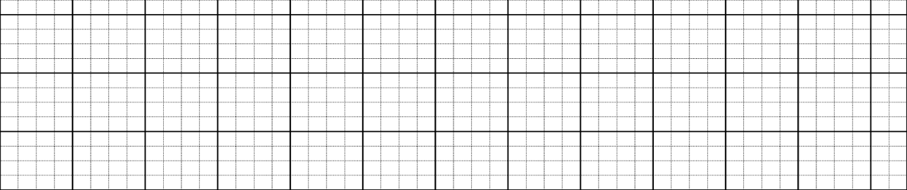
50 + 25 78 – 26 7 + 20 99 - 9
Câu 8: (M 3- 1 điểm) Viết phép tính thích hợp
Mai hái được 23 bông hoa, Mi hái được 14 bông hoa. Hỏi cả hai chị em hái được bao nhiêu bông hoa?
Trả lời:………………………………………………………………………
Câu 9: (M2- 1 điểm) Viết các số 42, 86, 50, 48, 15
  - Theo thứ tự từ bé đến lớn: ………,………,………,……..,………
  - Theo thứ tự từ lớn đến bé: ………,………,………,…….,………

Câu 10: (M 3- 1 điểm) Với các số trong ô vuông. Em hãy lập các phép tính đúng.
90
30
60

=

.

=

=

=

